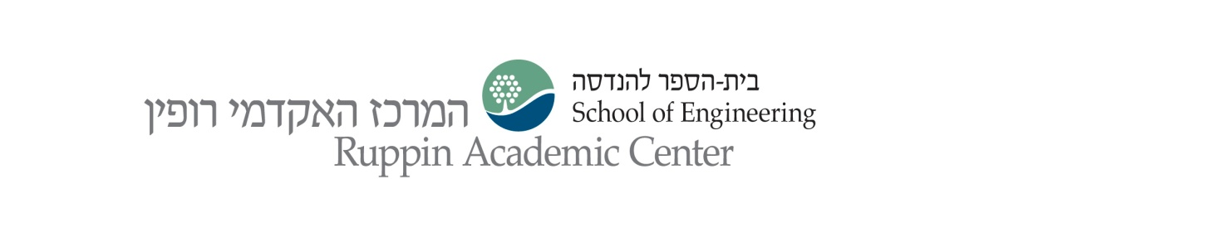

פיתוח מערכות מידע אינטרנטיות 1
שנה"ל: תשע"ז סמסטר: ב' מועד: א'
חלק ב'

תאריך: 25.7.2017
שם המרצה: בני בורנפלד

הוראות לנבחן:
- בבחינה 3 שאלות, יש לענות על כולן
- משקל השאלות מצוין ליד כל שאלה
- משך הבחינה : שעתיים
- חומר עזר : מותר כל חומר עזר
- הבחינה נכתבת על גבי המחשב בלבד, עבוד בכונן D במחשב שלך, בתוך הספריות שיצרנו עבורך. בסוף הבחינה יש לשגר את התיקייה שכוללת את כל הקבצים.
- זכור כל הזמן לגבות את עבודתך
בהצלחה !

שמירה על טוהר הבחינות

הלימודים במרכז האקדמי רופין מבוססים על אמון בין הסטודנטים לבין המוסד על סגל מוריו ועובדיו. הסטודנטים מצופים להתנהגות ההולמת את כבוד המרכז כמוסד אקדמי ואת מעמדם כסטודנטים.

ידוע לי כי העבירות שלהלן הן עבירות משמעת:
1.התקשרות או ניסיון התקשרות בין בכתב ובין בדרך אחרת עם נבחן אחר או גורם חוץ, בעת בחינה.
2. הכנסת שינוי כלשהו בבחינה לאחר תום מועד הבחינה או בשעת עיון בה לאחר מתן ההערכה.

הנני מתחייב/ת לעבודה עצמאית בבחינה.

ת"ז לשם אישור _______________
- שאלת HTML (25 נקודות)

בשאלה זו יש להשתמש בתיקייה שנקראת HTML

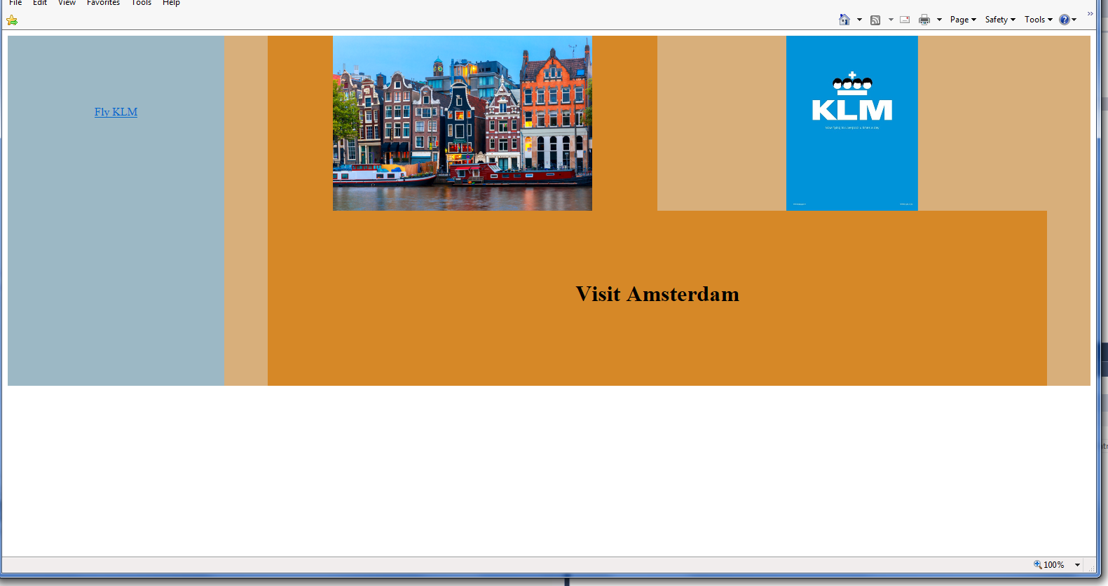

הנחיות:

העימוד בתרגיל הזה בנוי על DIV-ים בלבד הבנויים בצורה מודולרית.

DIV ראשי שמכיל את כל התוכן ששמו container, תופס את כל רוחב העמוד, גובהו 500 פיקסלים וצבעו #9cb8c5.
הDIV הזה מחולק ל2 : שמאלי ששמו leftDiv וימני ששמו rightDiv. רוחבו של leftDiv הוא 20% ורוחבו של rightDiv הוא 80% וצבעו #d8af7b. את תופסים את כל הגובה של הDIV שמכיל אותם.

בתוך leftDiv יש קישור ל http://www.klm.com , כאשר הוא ממוקם 50 פיקסלים מלמעלה.
rightDiv מחולק ל2 DIV-ים, עליון ששמו upper ותחתון ששמו lower. גובהם 50% מ rightDiv ורוחבם 90% כשהם ממורכזים בצורה אופקית.

ה DIV upper מחולק לשני DIV-ים כשרוחב כל אחד מהם 50%, שמאלי ששמו images וצבעו #d68827 וימני ששמו ads. כל אחד מהם מכיל תמונה ממורכזת. גובה 2 התמונות הוא 100%.
הDIV lower שצבעו #d68827 מכיל כותרת מסוג H1 עם מרווח מאופס וריפוד של 100 פיקסלים מלמעלה.

יש לכתוב את כל העיצובים בקובץ הCSS החיצוני.

- תרגיל בג'אווהסקריפט , משחק מלחמה בקלפים (15 נקודות)
יש להשתמש בקובץ JS-Sekeleton שנמצא בתיקייה JS.

יש 13 תמונות של קלפים ממוספרות מ1 עד 13. במשחק הזה אס מחושב כ1.
במשחק מלחמה, מי שיש לו קלף גבוה יותר מקבל נקודה. בתיקו אין ניקוד לאף צד.

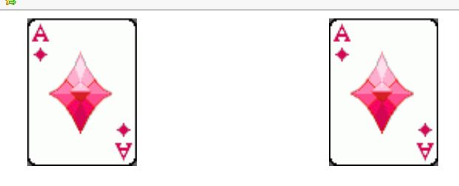
מצב תחילי (אתה משחק בצד שמאל והמחשב בצד ימין)

כל פעם כאשר המשתמש לוחץ על התמונה השמאלית, יש :
- להגריל קלף שלך ולהציג אותו (4 נקודות)
- כעבור שניה יש להגריל קלף של המחשב, להציג אותו ולבדוק מי ניצח (4 נקודות)
- במקרה ואחד הצדדים ניצח לעדכן את תוצאת ה score . בדוגמא מטה, המחשב ניצח פעמיים ואתה פעם אחת. (3 נקודות)
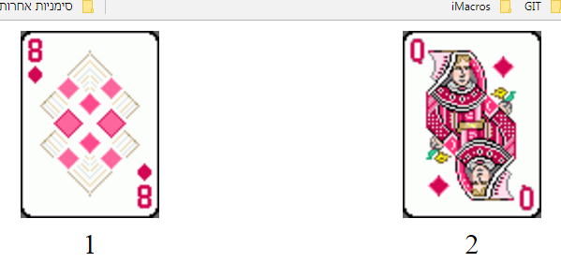
- כאשר אחד הצדדים מגיע לscore של 3 יש להדפיס את כל ההגרלות שהיו קודם). בדוגמא מטה המחשב הגיע לscore של 3. (4 נקודות). שימו לב, אין צורך לטפל בסיום או בהמשך המשחק.
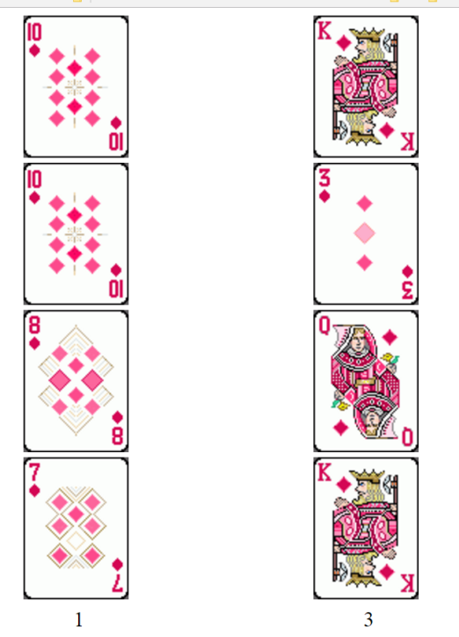
* לתשומת לבכם, אין צורך לעשות שינויים בעיצוב, הדף מכיל את כל העיצובים הנדרשים.

- תרגיל C# (20 נקודות)
יש להשתמש בשלד שנמצא בתיקיית csharp.

מטרת התרגיל היא לקנות מניות.

- מחלקת Dal
הכנו עבורכם מחלקה שמדמה את מסד הנתונים ומחזירה מבנה נתונים מסוג DataTable עם השדות הבאים:
name : שם המניה (string)
ticker: הסימבול של המניה (string)
price: מחיר המניה (double)
high: מחיר השיא של המניה (double)
low: מחיר המינימום של המניה (double)
amount: כמות המניות הזמינות מאותו הסוג (int)

- מחלקת Stock
הכנו עבורכם שלד למחלקת stock שמכיל את השדות name, price, amount, boughtואת הבנאים שלה.
שדה bought מיצג את הכמות שנרכשה בפועל.

המחלקה מספקת 3 שיטות שהכנו עבורכם את השלד שלהן.

- SortedList<double, Stock> Read()
קוראת את הנתונים ממחלקת Dal ומזינה אותם למבנה נתונים מסוג SortedList (שזה כמו Dictionary רק ממוין על המפתח, מהערך הנמוך לגבוה). שדה המפתח הינו הscore של המניה.
הscore מחושב על פי יחס ההפרשים הבא: (price - low) / (high - low).
ככל שהscore יותר נמוך, המניה יותר אטרקטיבית.

- List<Stock> Buy(double money, SortedList<double,Stock> sl)
הקניה נעשית על פי הscore. קונים מניות עם score נמוך יותר בהתאם לתקציב הרכישה שהזין המשתמש וכמות המניות הזמינה. במתודה Buy יש להזין את כמות המניות שנרכשה לשדה bought.
* שימו לב שיתכן ויישאר עודף בו לא ניתן לקנות מניות. אין צורך לטפל בעודף זה.

- Show( List<Stock> stockList)
המתודה מציגה את המניות שנרכשו. ראה בהמשך דוגמא לפלט.

- מתודת MAIN
על בסיס השלד
קרא מהמשתמש בלולאה את הקלט שמכיל את הסכום שברצונו לקנות מניות. כל רכישה מתבצעת מחדש.
בשימוש בRead של Stock, קרא את הנתונים.
בשימוש בBuy של Stock, קנה מניות.
בשימוש בShow של Stock, הצג את המניות שנרכשו.

היה והקלט אינו מספרי, יש לתת הודעת שגיאה בשימוש בניהול חריגות.
דוגמאות לפלט:

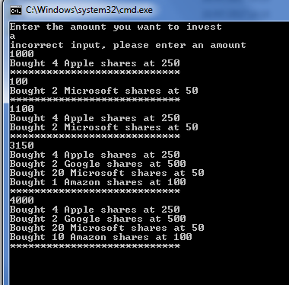

בהצלחה!!! בני וענת

